

Megawastu Solusindo

**Manual Instalasi Software Infrastruktur**

**File Sending Application**



Version 1.0.0

March 2011

|  |  |
| --- | --- |
| Author: | Adi Sembiring |
| Reviewer: | Teofilus Tobing |
| Last Updated: | March 17, 2011 |
| Status: | Draft (jika fix status=Definite) |

Daftar Isi

1 Informasi Dokumen 3

1.1 Software Infrastruktur 3

1.2 JDK 1.6 update 24 3

1.2.1 Download JDK 3

1.2.2 Install JDK 3

1.2.3 Setting Environment Variable 3

1.2.4 Test Environment Variable 4

1.2.5 Referensi 4

1.3 Apache Tomcat 7 4

1.3.1 Download Apache Tomcat 4

1.3.2 Install Apache Tomcat 4

1.3.3 Automatic Starting 4

1.3.4 Test Start and Stop Tomcat 5

1.3.5 Referensi 5

1.4 Apache Ant 5

1.4.1 Download Apache Ant 5

1.4.2 Install Apache Ant 5

1.4.3 Setting Environment Variable 6

1.4.4 Test Ant 6

1.5 Apache ActiveMQ 6

1.5.1 Download Apache ActiveMQ 6

1.5.2 Install Apache ActiveMQ 6

1.5.3 Test ActiveMQ 6

1.6 MySQL 6

1.6.1 Download MySQL 6

1.6.2 Install MySQL 7

1.6.3 Start and Test ActiveMQ 7

1.7 GnuPG 7

1.7.1 Download GnuPG 7

1.7.2 Install GnuPG 7

1.7.3 Generate Key 7

# Informasi Dokumen

## Software Infrastruktur

Pada bab ini dijelasan mengani step-step instalasi software yang dibutuhkan untuk mendukung proses jalannya aplikasi FileSending OCBCMcD. Terdapat 6 Software yang perlu di install, yaitu:

1. JDK 1.6 update 24
2. Apache Tomcat
3. Apache Ant
4. Apache Active MQ
5. MySQL
6. GNUPG

## JDK 1.6 update 24

### Download JDK

Download Oracle JDK dari: <http://www.oracle.com/technetwork/java/javase/downloads/index.html>

Pilih icon Java Download -> pilih platform linux x64 -> download jdk-6u24-linux-x64-rpm.bin

### Install JDK

Misalkan jdk-6u24-linux-x64-rpm.bin adalah jdk_filename-rpm.bin

Login menggunakan root, atau su root, atau sudo. Lalu execute command:

chmod +x jdk_filename.bin

execute command dibawah ini untuk mengeluarkan file rpm pada direktori yang sama

./jdk_filename-rpm.bin

execute command dibawah ini untuk menginstall semua java JDK files di linux file system /usr/java/jdk/jdk-version

rpm -i jdk_filename.rpm

membuat symbol link agar java dapat di install dimana saja:

ln -s /usr/java/jdk1.6.0_24/bin/java /usr/bin/java

ln -s /usr/java/jdk1.6.0_24/bin/javac /usr/bin/javac

### Setting Environment Variable

Set JAVA_HOME ke environment variable, copy statement di bawah dan append ke file /etc/profile atau .bashrc.

export JAVA_HOME="/usr/java/jdk1.6.24;"

PATH=.:$JAVA_HOME/bin:$JAVA_HOME/jre/bin:$PATH

### Test Environment Variable

Execute command dibawah ini untuk mengetest java sudah berhasil di install dengan sukses:

java –version

javac -version

jika command dikenali, maka JDK sudah diinstall dengan sukses

### Referensi

<http://www.mkyong.com/java/how-to-install-java-jdk-on-fedora-core-linux/>

## Apache Tomcat 7

### Download Apache Tomcat

Download Apache Tomcat dari: <http://tomcat.apache.org/download-70.cgi>

Pilih binary distribution, download dilabel core dan pilih file [tar.gz](http://apache.mirror.aussiehq.net.au/tomcat/tomcat-7/v7.0.11/bin/apache-tomcat-7.0.11.tar.gz)

### Install Apache Tomcat

Login menggunakan root, atau su root, atau sudo. Lalu execute command:

tar xvzf apache-tomcat-7.0.11.tar.gz

pindahkan tomcat ke permanent location:

mv apache-tomcat-7.0.11 /usr/local/tomcat

tomcat membutuhkan JAVA_HOME, pastikan JAVA_HOME sudah di insert ke file /etc/profile atau .bashrc

### Automatic Starting

Agar tomcat automatis start saat computer boot up. Lakukan perintah berikut:

vi /etc/init.d/tomcat

Lalu paste script berikut

# Tomcat auto-start  
#  
# description: Auto-starts tomcat  
# processname: tomcat  
# pidfile: /var/run/tomcat.pid

export JAVA_HOME="/usr/java/jdk1.6.24;"

case $1 in  
start)  
        sh /usr/local/tomcat/bin/startup.sh  
        ;;   
stop)     
        sh /usr/local/tomcat/bin/shutdown.sh  
        ;;   
restart)  
        sh /usr/local/tomcat/bin/shutdown.sh  
        sh /usr/local/tomcat/bin/startup.sh  
        ;;   
esac      
exit 0

jalankan script berikut agar file tomcat pada direktori /etc/init.d executeable:

$chmod 755 /etc/init.d/tomcat

Jalankan perintah

ln -s /etc/init.d/tomcat /etc/rc1.d/K99tomcat

ln -s /etc/init.d/tomcat /etc/rc1.d/S99tomcat

### Test Start and Stop Tomcat

Jalankan perintah di bawah ini untuk start tomcat:

sh /usr/local/tomcat/bin/startup.sh

Jalankan perintah di bawah ini untuk stop tomcat:

sh /usr/local/tomcat/bin/shutdown.sh

### Referensi

<http://www.howtogeek.com/howto/linux/installing-tomcat-6-on-ubuntu/>

## Apache Ant

### Download Apache Ant

Download Apache Ant dari: http://ant.apache.org/bindownload.cgi

Pilih current release of ant, download [apache-ant-1.8.2-bin.tar.gz](http://apache.mirror.aussiehq.net.au//ant/binaries/apache-ant-1.8.2-bin.tar.gz)

### Install Apache Ant

Login menggunakan root, atau su root, atau sudo. Lalu execute command:

tar xvzf apache-ant-1.8.2-bin.tar.gz

pindahkan tomcat ke permanent location:

mv apache-ant-1.8.2 /usr/local/ant

### Setting Environment Variable

Set JAVA_HOME ke environment variable, copy statement di bawah dan append ke file /etc/profile atau .bashrc.

export ANT_HOME='/usr/local/ant'

PATH=.:$ANT_HOME/bin:$PATH

Buat Link

ln -s /usr/local/ant/bin/ant /usr/bin/ant

### Test Ant

Execute command dibawah ini untuk mengetest ant sudah berhasil di install dengan sukses:

ant –version

## Apache ActiveMQ

### Download Apache ActiveMQ

Download ActiveMQ dari: http://activemq.apache.org/activemq-542-release.html

Pilih binary distribution, download [apache-activemq-5.4.2-bin.tar.gz](http://www.apache.org/dyn/closer.cgi?path=%2Factivemq%2Fapache-activemq%2F5.4.2%2Fapache-activemq-5.4.2-bin.tar.gz)

### Install Apache ActiveMQ

Login menggunakan root, atau su root, atau sudo. Lalu execute command:

tar xvzf apache-activemq-5.4.2-bin.tar.gz

pindahkan ActiveMQ ke permanent location:

mv apache-activemq-5.4.2 /usr/local/activemq

### Test ActiveMQ

Execute command dibawah ini untuk start ActiveMQ

sh /usr/local/activemq/bin/activemq start

untuk stop ActiveMQ

sh /usr/local/activemq/bin/activemq stop

## MySQL

### Download MySQL

# Check if already installed

$ rpm -qa | grep -i mysql

# Configure yum repository on new server

$ su -

$ cd /tmp

$ wget http://public-yum.oracle.com/public-yum-el5.repo

$ sed -e "s/enabled=0/enabled=1/" public-yum-el5.repo > /etc/yum.repos.d/public-yum-el5.repo

### Install MySQL

# Install MySQL

$ yum install -y mysql-server mysql

### Start and Test ActiveMQ

Start and test MySQL Instance

$ /etc/init.d/mysqld start

$ mysql -u root -e "SELECT VERSION"

## GnuPG

### Download GnuPG

Download GnuPG dari: http://www.gnupg.org/download/index.en.html

Pilih GnuPG 1.4.11 source compressed using *gzip*. Download dari Link [FTP](ftp://ftp.gnupg.org/gcrypt/gnupg/gnupg-1.4.11.tar.gz).

### Install GnuPG

Login menggunakan root, atau su root, atau sudo. Lalu execute command:

$tar xvzf gnupg-1.4.11.tar.gz

Masuk ke direktori source gnupg-1.4.11

configure source

$./configure

compile source

$makeinstall GnuPG

$make install

### Generate Key

Execute command

$gpg -–gen-key

pilih nomor 1 (RSA and RSA), lalu enter

pilih 2048 keysize, lalu enter

pilih nomor 0 (key does not expired) , lalu enter

pilih y, lalu enter

Isi identity for key, Nama, email, Comment

lalu quit

Untuk mengecek key sudah di generate:

$gpg --list-keys

### Import public key dengan menggunakan console

Pindah ke directory dimana Public key berada

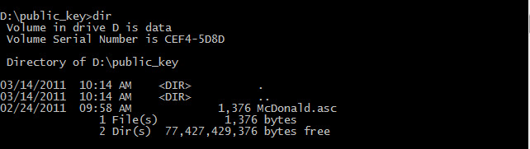

Eksekusi perintah berikut untuk mengimport public key tersebut.   
gpg --import McDonald.asc

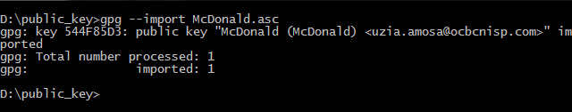

Kita akan memberikan level trust kepada public key tersebut dengan mengeksekusi perintah berikut.  
gpg --edit-key McDonald trust

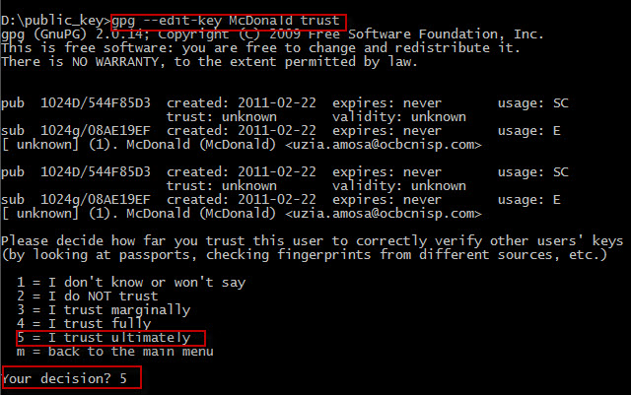

Kita memilih opsi no 5 untuk trust key ultimately. Berikan pilihan Y untuk konfirmasi dan ketik perintah quit utk keluar dari gpg console edit key

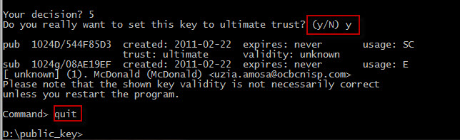

Sekarang public key sudah dapat kita gunakan